Stationery and Textbooks (2023)
Grade 4

SKRIFTE
AFRIKAANS
A4 Sagteband oefenboek - 72 bladsye (Feint & Margin) | 3
Ouderdomsgepaste leesboek | 1
ENGLISH
A4 Sagteband oefenboek - 72 bladsye (Feint & Margin) | 3
Age appropriate reading book | 1
Afrikaans / Engels Tweetalige Woordeboek | 1
WISKUNDE
A4 Sagteband oefenboek - 72 bladsye (Feint & Margin) | 3
NATUURWETENSKAPPE
Gebruik DocScientia werkboek | 1
SOSIALE WETENSKAPPE
A4 Sagteband oefenboek - 72 bladsye (Feint & Margin) | 2
LEWENSVAARDIGHEDE
A4 Sagteband oefenboek - 72 bladsye (Feint & Margin) | 1

EKSTRA
A4 White copy print paper – riem (2 per kwartaal) | 8
Snesies (1 boks per kwartaal) | 4

HANDBOEKE
AFRIKAANS:  Platinum Afrikaans Huistaal Graad 4  Leerderboek | ISBN:  9780636119734 | 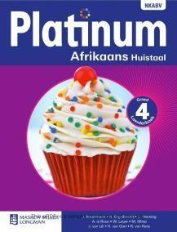
AFRIKAANS:  Platinum Afrikaans Huistaal Graad 4 Leesboek | ISBN:  9780636138667 | 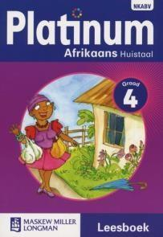
ENGLISH:  Interactive English- First Additional Language Learner's Book | ISBN: 978-1-920391-24-9 | 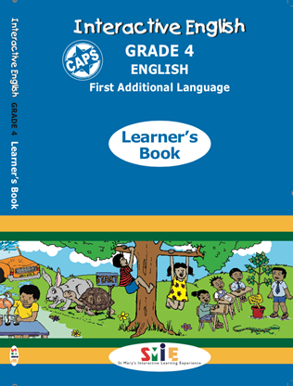
ENGLISH:  Interactive English- First Additional Language Core Reader Grade 4 | ISBN:  978-1-920391-25-6 | 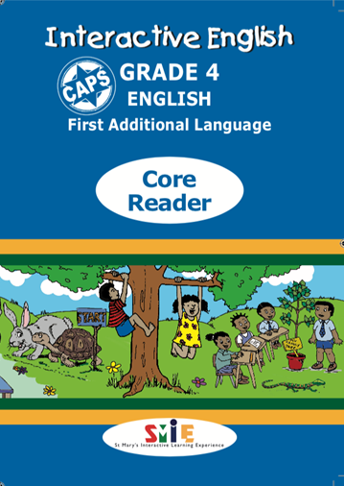
WISKUNDE:  PracMaths Graad 4 | ISBN:  9781919906096 | 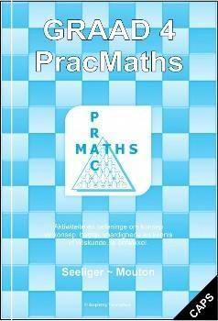
WISKUNDE:  Score! Mental Maths Activity Workbook 4 | ISBN:  9781920701055 | 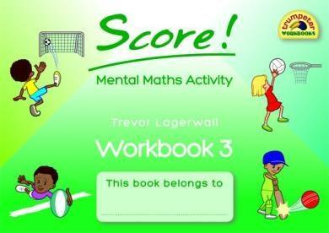
NATUURWETENSKAPPE:  DocScientia Natuurwetenskappe Graad 4  Hand- en Werkboek Boek 1 2021 Uitgawe | ISBN:  978-1-928504-92-4 | 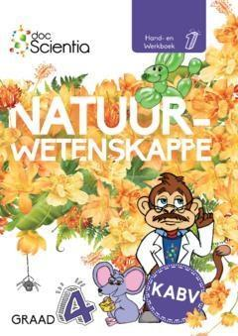
NATUURWETENSKAPPE:  DocScientia Natuurwetenskappe Graad 5  Hand- en Werkboek Boek 2 2021 Uitgawe | ISBN:  978-1-928504-89-4 | 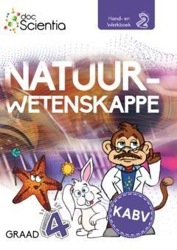
SOSIALE WETENSKAPPE:  Ken & Verstaan Sosiale Wetenskappe Graad 4 Leerdersboek | ISBN:  9780521189125 | 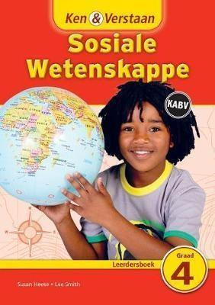
LEWENSVAARDIGHEDE:  Platinum Lewensvaardighede Graad 4  Leerderboek | ISBN:  9780636138308 | 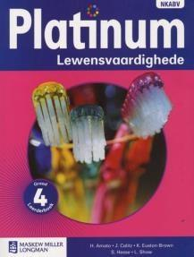
Afrikaans- Leesboek  Spaghetti tussen jou tone- Jaco Jacobs | 978-0-7993-8444-4 | 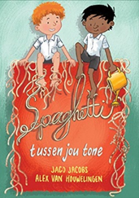
Afrikaans- Leesboek  Viskos- Jaco Jakobs | 978-0-7993-7394-3 | 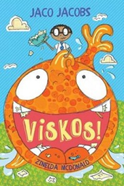
Engels- leesboek  James and the giant peach – Roald Dahl | 9780141365459 | 